Měnové podmínky
Měnová politika je stále uvolněná, meziroční posílení koruny k euru při její stagnaci k americkému dolaru ale poukazuje na mírné snížení expanzivity měnových podmínek |  | Měnová politika ČR přetrvává uvolněná a stimuluje tak hospodářský růst domácí ekonomiky i cenový vývoj. 2T repo sazba a diskontní sazba jsou stále na úrovni blízké nule (0,05 %), lombardní sazba rovněž (0,25 %). Měnový kurz koruny k euru je od listopadu 2013 usměrňovaný závazkem ČNB, kurz koruny k americkému dolaru kolísá od počátku loňského roku kolem 25 korun za dolar. V 1. čtvrtletí 2016 byla koruna k euru v meziročním srovnání silnější o 2,1 %, když se v loňském červenci přimkla těsně k hranici 27 korun za euro. Vůči dolaru se kurz koruny nezměnil. Peněžní zásoba vyjádřená harmonizovaným měnovým agregátem M3 narostla v březnu 2016 meziročně o 9,4 %. Její tempo bylo mírně nad průměrem 1. čtvrtletí a výrazně vyšší, než odpovídalo průměru každého roku z období 2009 až 2015.
Meziroční růst nominálního HDP zaostává za růstem harmonizovaného měnového agregátu M3 stále výrazněji |  | Meziroční vývoj nominálního HDP zaostává za dynamikou harmonizovaného měnového agregátu M3 a rychlost obratu peněz se snižuje. Ve větší míře k tomu dochází od 2. čtvrtletí 2015, přitom rozdíl v tempech HDP a peněžní zásoby se trvale zvětšuje. Zatímco ve 2. čtvrtletí loňského roku bylo průměrné tempo růstu harmonizovaného měnového agregátu M3 v porovnání s tempem nominálního HDP vyšší o 1,3 p.b., v 1. čtvrtletí 2016 již o 5,5 p.b.
Na meziročním růstu peněžní zásoby participovaly drtivě jednodenní vklady |  | Peněžní zásoba v podobě harmonizovaného měnového agregátu M3 vystoupala na konci 1. čtvrtletí 2016 na 3 656 mld. korun. Na jejím meziročním růstu o 315 mld. se podílel téměř výhradně nárůst objemu nejlikvidnějších peněz – jednodenních vkladů o 303 mld. a oběživa o 38 mld. Vkladů se splatností do dvou let, jejichž objem se v prostředí nízkých úrokových sazeb snižuje téměř bez přestání od září 2012, ubylo za 12 mld. a vkladů s výpovědní lhůtou do tří měsíců bylo v tuzemském finančním sektoru v důsledku jejich nízkého úročení také méně (o 29 mld.). Úhrn nejméně likvidních peněz zahrnující repo operace, cenné papíry fondů peněžního trhu a dluhopisy se splatností do dvou let, který je co do objemu ale prakticky bezvýznamný, se zvýšil z 9 mld. korun v březnu 2015 na 23 mld. letos. Podíl jednodenních vkladů na harmonizovaném měnovém agregátu M3 narostl na 73,7 %.
Likviditu preferují již dlouhodobě domácnosti, zejména ale nefinanční podniky |  | Dlouhodobý nárůst preference likvidity ze strany vkladatelů (umocněný nízkými úrokovými sazbami na vkladech se splatností a vkladech s výpovědní lhůtou) je patrný u domácností, zejména však u nefinančních podniků. Zastoupení jednodenních vkladů domácností v jejich celkových depozitech narostlo v březnu 2016 na 74,2 %. Pokud jde o podíl jednodenních vkladů firemního sektoru, v listopadu loňského roku překonal 90% hranici a do března vystoupal až na 91,7 %.
Průměrné výnosy státních dluhopisů se splatností 2 roky a 5 let nadále záporné |  | Tržní úrokové sazby zůstávají v České republice na rekordně nízkých hodnotách. Sazby na mezibankovním trhu odráží téměř nulové základní měnověpolitické sazby ČNB, výnosy státních dluhopisů s delší splatností v sobě kromě velmi nízkých základních měnověpolitických sazeb a všeobecně nízkých úrokových sazeb ve světě absorbují vyšší poptávku investorů po tuzemských cenných papírech. Tříměsíční PRIBOR se od října 2015 do března letošního roku podle měsíčních průměrů pohyboval pod 0,30 %, roční PRIBOR se mezi posledním čtvrtletím 2015 a 1. čtvrtletím 2016 snížil z 0,46 na 0,45 %. Průměrné výnosy státních dluhopisů se splatností 2 roky a 5 let byly v 1. čtvrtletí letošního roku nadále záporné. Odrážely vyšší poptávku zahraničních investorů po těchto instrumentech vyplývající z očekávaného budoucího posílení české koruny. Průměrný výnos desetiletého státního dluhopisu podle dat z března 2016 činil 0,35 % a s výjimkou ledna, března a dubna roku 2015 byl nejnižší v historii.
Jestliže si domácnosti a nefinanční podniky sjednávaly v březnu letošního roku jednodenní vklady, pak jim z těchto finančních produktů plynuly nejnižší výnosy v historii, … |  | Vývoj úrokových sazeb na finančních trzích se přenáší i do nízké úrovně klientských úrokových sazeb – depozitních sazeb a sazeb z úvěrů. Úrokové sazby na nově sjednávaných jednodenních vkladech v březnu 2016 byly historicky nejnižší u domácností, v jejichž případě činily 0,19 %, rekordně nízké výnosy získávaly ze svých „nových“ běžných depozit ale i nefinanční podniky (0,07 %). Sazby na termínovaných vkladech (vkladech se splatností a výpovědní lhůtou) se celkově pohybují rovněž na nízkých úrovních, jistou výjimkou se zdají být jen vklady se splatností v případě domácností. V 1. čtvrtletí 2016 sjednávaly domácnosti tato depozita při průměrné úrokové sazbě 1,45 %. Ta sice byla meziročně o 0,19 p.b. nižší, avšak průměr roku 2010 (kdy byla velmi nízká) převyšovala o 0,55 p.b.
…na druhou stranu do té doby nejlevnější byly v tomto měsíci i úvěry na bydlení a úvěry na spotřebu |  | Své dosud nejnižší úrovně překonaly v březnu letošního roku také úrokové sazby z úvěrů na bydlení a úvěrů na spotřebu. V prvním případě domácnosti dosáhly v průměru na úrokovou sazbu ve výši 2,36 % [historicky nejnižší byly sazby při fixaci nad jeden rok do pěti let (2,25 %) a při fixaci nad pět let do deseti let (2,28 %)], ve druhém na 10,99 %. Přitom pokud si domácnosti půjčovaly v roce 2015, tak pro ně byly relevantní sazby v průměrné výši 2,61 a 12,57 %. Stále velmi dostupné jsou podle dat z letošního března i peníze určené k podnikání. Živnostníci dosáhli na průměrnou úrokovou sazbu 4,68 %, nefinanční podniky se při úvěrech s objemem do 30 milionů korun financovaly při úrokové sazbě 2,51 %. Sazby z velkých úvěrů (nad 30 milionů) – jenž jsou sjednávány velkými společnostmi, které jsou bankami ve většině případů vnímané jako méně rizikové než menší firmy – činily v průměru 1,94 %.
Stavy úvěrů domácnostem na bydlení byly v březnu 2016 o 7,8 % vyšší než před rokem. Samotné hypoteční úvěry převyšovaly úroveň z března loňského roku o 8,5 % |  | Zájem tuzemských domácností o úvěrové financování zůstává vysoký – stavy úvěrů domácnostem bez ohledu na jejich účel rostly podle dat bankovní statistiky v průběhu 1. čtvrtletí letošního roku v každém měsíci více než 7% meziročním tempem, stejně jako ve 4. čtvrtletí 2015. Přírůstek váhově nejvýznamnějších úvěrů na bydlení přetrval v podmínkách pokračujícího ekonomického růstu a zlepšující se situace na trhu práce doprovázených vysokou důvěrou spotřebitelů a rekordně nízkými náklady financování srovnatelný s koncem předchozího roku. V březnu dosahoval 7,8 %. Obdobný vývoj byl patrný i v případě samotných hypoték.
Úvěry nefinančním podnikům v 1. čtvrtletí mírně zpomalily, v porovnání s průměrným meziročním tempem růstu za celý rok 2015 byl jejich přírůstek ale vyšší |  | Průměrné meziroční tempo růstu úvěrů nefinančním podnikům se mezi 4. čtvrtletím loňského roku a 1. čtvrtletím 2016 snížilo ze 7,9 % na 6,9 %, v porovnání s průměrem za celý loňský rok (5,9 %) byla ale dynamika úvěrů firemnímu sektoru silnější. Z několikaměsíčního vývoje úvěrů nefinančním podnikům vyplývá, že je daný vyšší poptávkou po investičních úvěrech – nárůst stavu dlouhodobých úvěrů o více než 10 % trval v březnu letošního roku již devět po sobě jdoucích měsíců, v případě střednědobých úvěrů docházelo k více než 10% růstu sedm měsíců, avšak s velmi výrazným zrychlením úvěrů v březnu (na 20,6 %). Z hlediska hlavních odvětvových uskupení byl meziroční růst úvěrů nefinančním podnikům tažen v 1. čtvrtletí činnostmi v oblasti nemovitostí.
Poměr celkového dluhu domácností k anualizovanému HDP se nepatrně snížil z 31,1 % na konci loňského roku na 31,0 % v březnu 2016 |  | V březnu 2016 dosáhl celkový dluh domácností 1 396 mld. korun a proti stejnému měsíci předchozího roku narostl o 74,5 mld. Téměř zcela se na tomto růstu podílely úvěry na bydlení, jejichž objem stoupl o 70,9 mld. V souvislosti se spotřebou se domácnosti prakticky nezadlužovaly (+0,1 mld.), ostatní závazky domácností narostly o 3,5 mld.

Graf č. 17 | Měnové agregáty a hrubý domácí produkt (y/y v %) | Graf č. 18 | Tržní úrokové sazby (v %)
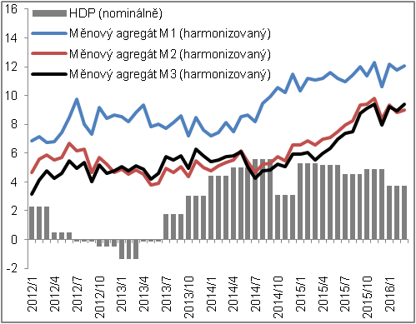 |  | 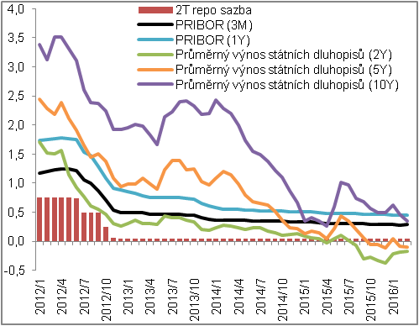
 |  |  |  | Zdroj: ČSÚ, ČNB

Vysoké meziroční tempo růstu úvěrů domácnostem je zčásti důsledkem fúze pobočky zahraniční banky s nebankovním subjektem. Tato fúze jednorázově zvýšila objem úvěrů poskytnutých domácnostem v bankovní (a rovněž měnové) statistice k 30. 6. 2015.

